概念モデル
対象システム: シューティングゲーム

1. 概要
システム分析の最初の工程として、開発対象に登場する重要な概念（もの・こと）を洗い出し、属性とクラス間の関連のみを整理したものである。実現手段や画面・制御構造（Boundary/Control）は考慮せず、Entityに相当する概念のみを対象とする。

2. 概念モデルのクラス図
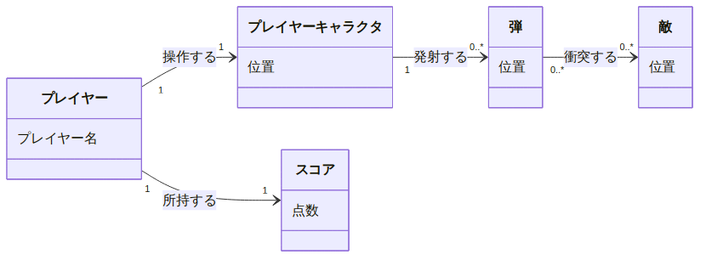
図1 概念モデルのクラス図

3. 各クラスの説明
プレイヤー: ゲームをプレイする人物。プレイヤー名を持つ。
プレイヤーキャラクタ: プレイヤーが操作する自機。画面上の位置を持つ。
弾: プレイヤーキャラクタが発射する攻撃手段。画面上の位置を持つ。
敵: プレイヤーを妨害する存在。画面上の位置を持つ。
スコア: プレイヤーが獲得した得点。

